IPQC首件檢驗
作業指導書
OG039
编 制： 张丽丽
审 核：
核 准：
版 本： 01
制作日期：2025/11/18
修订日期：2025/11/18

发行日期：2025/11/18 实施日期：2025/11/18

格琳电子有限公司发布
未 经 许 可 不 得 翻 印

文件变更履历表
版本 | 变更章节 | 变更事项 | 拟案单位 | 拟案人 | 修订日期
1.1 |  | 文件全面升级1.1版,加封面 | 品保 | 张丽丽 | 2019.3.8

IPQC首件检验作業步驟及要領
步驟一：核对制造规格与生产制令单的统一性；

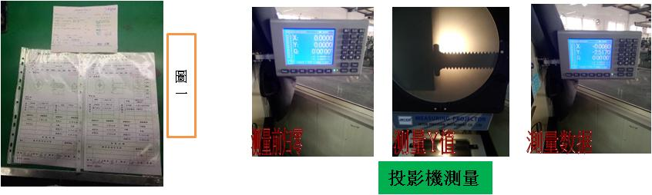
步驟二：檢驗作業，見圖二；
1.外觀檢驗：头部要光滑圆整，不能有毛刺、雙層、斷針、爆針、卡模、拉丁、印痕等不良；牙部光滑、飽滿，不能有燒牙、光桿、毛刺、 雙牙峰、牙未搓上頂等不良（不良見不良看板）；
2.尺寸檢驗：首件檢驗為全尺寸檢驗，製造規格要求尺寸全部測量，主要尺寸頭徑、頭厚、牙長、牙徑、槽深、槽配合、螺紋精度、頭下倒角（用投影儀測量，見上圖投影機測量）等；
3.外觀、尺寸檢驗合格后，將相關檢驗尺寸填寫在首件檢驗單上，同時用首件袋將打頭、搓牙螺絲各裝一顆，釘在對應位置上進行存檔；未做好首件不允许提前签名及审核。
4.將首件編號填寫在生產制令單右下角，蓋首件合格專用章，并對清機確認后，通知值機人員生產；

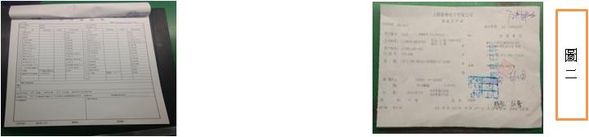
步驟三：不良品處理，見圖三：
經檢驗不合格品，用紅色不良品標示不良原因，退回值機人員重新調機。用红色不良品表示单标上不良原因，退回值机人员调机。

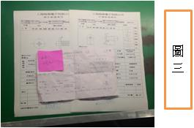
注意事項
- 頭徑 D (2) 頭厚H (3)牙徑 d (4)牙長(L)5圓周©6針深(Q)(备注：不同尺寸选用不同的量具和设备测量）

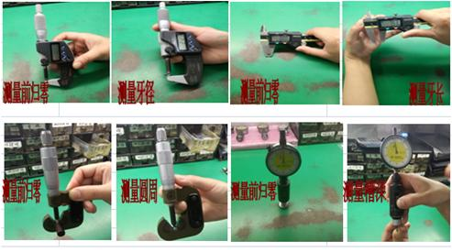

2.普通机械牙螺纹精度根据牙径的大小选用相对应的环规检测，GO端轻松拧入螺丝头为OK，（电镀前用2A/6g，电镀后用3A/6h);外销客户及特殊要求之客户，其NOGO端为不能超过两牙为OK.

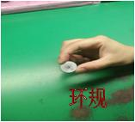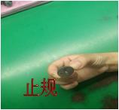
3.十字槽大小选用相对应的插规实配，悬而不落为OK,相反为NG;梅花槽GO端轻松插入槽底部，NOGO端不能擦入槽内。

